DM pistol: Tre weekender går turen til Vingsted
Sønnike skyder både riffel og pistol, mor skyder riffel og papfar skyder grovpistol, og med den familiekonstellation bliver det til tre weekender i Vingsted. Familien er Hasse og Karina Lund og sønnen Simon Jørgensen, og foreningen, hvor de hører hjemme, er Ringsted Skytteforening.  - Vi bruger lige nogle weekender i Vingsted her i marts. Det er min teenagedatter ikke helt tilfreds med, så hun er blevet hjemme, fortæller Karina Lund og tilføjer, at datteren kun skyder luftriffel for sjov.  Den 11-årige søn Simon skyder ikke kun for sjov. Han skyder for at vinde, og til Ø-stævnet høstede han fem pokaler og tre medaljer, som han havde med til Vingsted. |  | 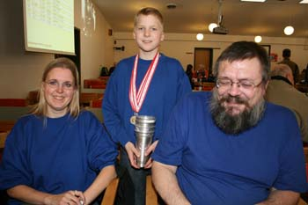  Sådan - fem pokaler og tre medaljer til Ø-stævnet, der fandt sted i februar.
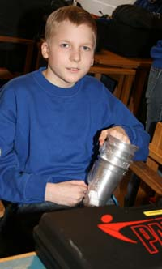  Simon med sine pokaler og sin pardini pistolkuffert. |  | Simon er veludstyret. Han har både sin egen riffel, luftpistol og pistol, og den beholdning løber op i noget, der ligner 30.000 kr. Som Hasse Lund siger, er det en langtidsinvestering - selvfølgelig under forudsætning af at han bliver ved med at skyde.  - Man har jo en pistol de næste 30 år, hvis man bare lige indstiller skæftet. Og skulle han blive træt af at skyde, får man en rimelig pris for brugte våben, hvis man har passet godt på dem, siger Hasse Lund.  Simon har kun skudt et par år, og det var lidt af en tilfældighed, at han startede med den idræt.  - Jeg havde gået til gymnastik i tre år og havde lyst til at prøve noget nyt. Så var det, jeg kiggede i folderen Aktiv Fritid, som kommunen udgiver, og her faldt jeg over en annonce fra skytteforeningen i Ringsted, fortæller Simon.  I Ringsted tilbydes tre måneders gratis prøvemedlemskab, inden nye medlemmer skal tage stilling til, om idrætten er noget for dem.  Simon var ikke i tvivl efter tre måneder, og hans mor fik genopfrisket sin ungdomsidrætsgren. Simon havde i øvrigt en DM-titel med hjem.  Skrevet af Helle Veel
Skrevet af 13-03-2010
skytten

